SONIA KUSUMANINGTIYAS

A11.2019.12067

PPL_4617

1. 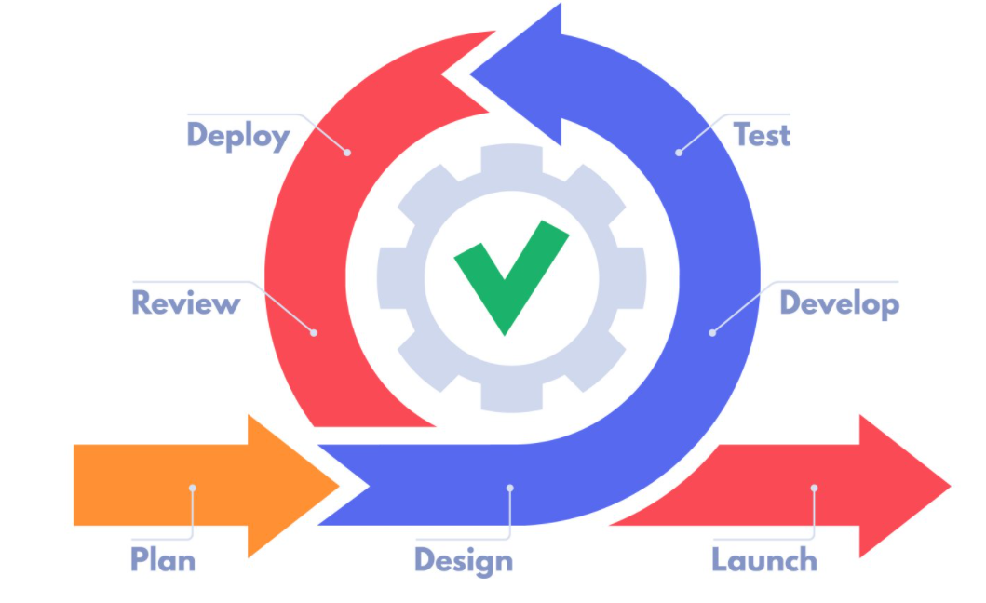

Metode agile merupakan istilah untuk kerangka kerja dalam pengembangan perangkat lunak yang didasarkan pada nilai-nilai dan prinsip-prinsip yang dinyatakan dalam Manifesto untuk pengembangan Agile. Nilai-nilai dan prinsip-prinsip memberikan panduan tentang cara membuat dan menanggapi perubahan dan bagaimana menangani ketidakpastian.

Metode Agile juga termasuk metode fleksibel yang dapat dikembangkan dalam waktu singkat.

Tujuan :

1. High – value & working app system  
   Menghasilkan produk dengan kualitas yang baik, dan memiliki nilai jual yang tinggi.
2. Iterative, incremental, evolutionary  
   Pengembangan dapat dilakukan secara iteratif, berulang-ulang, dan dapat mengalami perubahan jika diperlukan.
3. Cost control & value – driven development  
   Pengembangan perangkat lunak dapat sesuai dengan kebutuhan pengguna dan tim dapat dengan cepat merespon kebutuhan, sehingga waktu dan biaya pembuatan dari perangkat lunak dapat dikendalikan.
4. High – quality production  
   Kualitas dari perangkat lunak tetap terjaga, meskipun waktu dan biaya lebih sedikit.
5. Flexible & risk management  
   Meminimalisir terjadinya kesalahan pada program ataupun produk sebelum dilakukannya proses deploy aplikasi.
6. Collaboration  
   Kolaborasi ini dilakukan oleh setiap tim pengembang untuk mendiskusikan *feedback*yang diberikan oleh klien.
7. Self – organizing, self – managing teams  
   Pengembang diberikan akses untuk memanajemen sendiri urusan software development. Seorang manajer hanya bertugas sebagai penghubung antara pengembang dengan klien sehingga dapat mengurangi terjadinya *miss communication*.

Metode agile ini memiliki kelebihan dan kekurangan tersendiri.

Kelebihan

1. perubahan dapat dengan cepat dikelola.
2. Proses pengembangan perangkat lunak relatif cepat dan tidak membutuhkan banyak sumber daya.
3. Pelanggan dapat memberikan umpan balik kepada pengembang selama proses pemrograman**.**

Kekurangan

1. Metode ini kurang sesuai dengan tim yang besar (> 20 orang).
2. Tim harus selalu siap, karena perubahan dapat terjadi kapan saja.
3. Metode ini kurang cocok untuk tim yang berkomitmen untuk menyelesaikan proyek bersama-sama.
4. 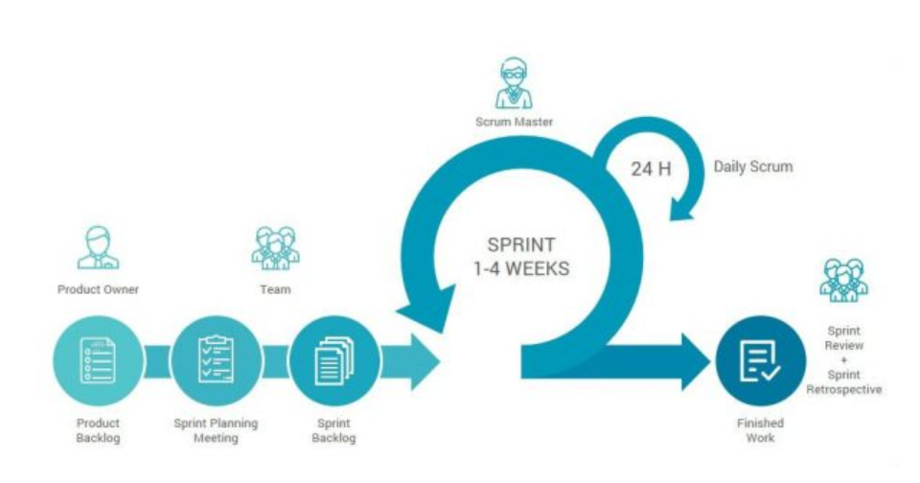

Metode scrum merupakan Salah satu metode rekayasa perangkat lunak yang menggunakan prinsip pendekatan Agile. Metode ini dibangun di atas kekuatan kolaborasi tim, incremental product dan proses iterasi untuk mewujudkan hasil akhir.

Cara kerja :

1. Menentukan tim
2. Menentukan waktu pengerjaan
3. Menentukan peran dalam tim
4. Mengumpulkan berbagai permasalahan
5. Memulai sprint

Komunikasikan hal ini dengan product owner apakah backlog tersebut bisa dilaksanakan dalam sprint tersebut atau sprint selanjutnya

Metode scrum ini memiliki kelebihan dan kekurangan tersendiri

Kelebihan

1. Mengehamat biaya dan waktu

Biaya overhead dari proses dan manajemen sangat minim sehingga menghasilkan kinerja yang cepat dan murah

1. Dapat mentransformasikan bisnis yang sulit untuk diukur menjadi mudah untuk dikembangkan.
2. Pergerakan pengembangan cutting edge dapat degan cepat dikodekan dan diuji.
3. Monitoring aktivitas peningkatan dan penurunan beban pekerjaan yang bisa terjadi kapan saja.
4. Memberikan feedback secara berkelanjutan dari user
5. Short sprint dan constant feedback dapat dengan mudah megatasi setiap perbahan yang terjadi.
6. Setiap ada masalah yang terjadi dapat diidentifikasi dengan baik pada pertemuan harian dan oleh kerena itu setiap masalah dapat diselesaikan dengan cepat.
7. Pengiriman produk berkualitas sesuai dengan waktunya
8. Metode ini dapat bekerja dengan berbagai teknologi dan Bahasa pemrograman. Namun secara khusus berguna untuk pengembangan proyek dengan teknologi web 2.0 ataupun media proyek baru lainnya.

Kekurangan

1. Dapat menjadi penyebab scope creep keculai terdapat tanggak akhir tertentu. Stakeholder proyek akan terus menuntut fungsi dan fitur baru untuk disampaikan.
2. Setiap tugas harus di definisikan dengan baik karena hal ini dapat mempengaruhi perkiraan biaya dan waktu dalam mengerjakan proyek
3. Kurangnya komitmen dalam tim dapat menyebabkan proyek tidak akan selesai bahkan dapat juga gagal
4. 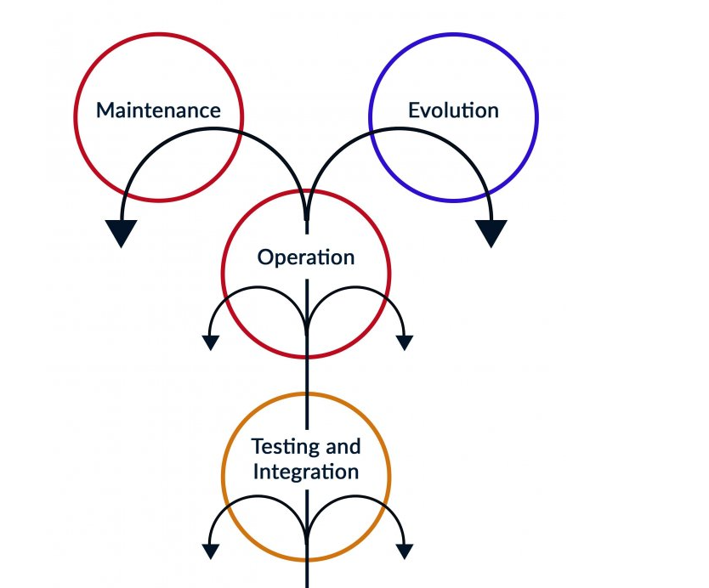

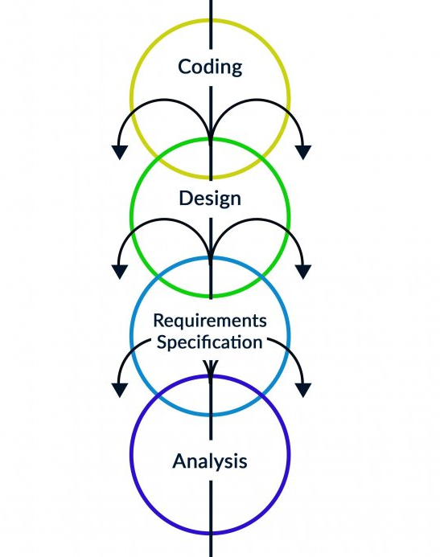

Metode Fountai merupakan perbaikan dari metode waterfall dimana jenis tahapan masih sama namun beberapa jenis tahapan boleh didahulukan atau dilewati, tetapi terdapat jenis tahapan yang tidak bisa dilewati.

Cara kerja :

1. User requirement specification

Mencari tahu apa saja yang dibutuhkan pleh user dalam perangkat lunak yang sedang dikembangkan

1. Software requirement specification

Penyesuaian perangkat lunak dari user

1. System design
2. Program design
3. Implementation
4. Program testing : unit

Dalam tahap ini dilakukan uji coba terhadap system dari perangkat lunak seutuhnya sebelum perangkat lunak dikembangkan

1. Program testing: system
2. Dalam tahap ini dilakukan uji coba terhadap system dari perangkat lunak seutuhnya sebelum perangkat lunak digunakan
3. Program use
4. Software maintenance

Metode fountain ini memiliki kelebihan dan kekurangan tersendiri

Kelebihan

1. Memiliki proses yang sistematis
2. Cocok untuk system dengan kompleksitas rendah
3. Dapat melewati atau mendahulukan beberapa tahapan
4. Setiap proses yang dilakukan tidak dapat saling tumpah tindih

Kekurangan

1. Waktu yang dibutuhkan relative lama, karena harus menunggu tahap sebelumnya selesai
2. Biaya yang dikeluarkan juga relative mahal
3. Metode ini kurang cocok untuk pengembangan proyek yang memiliki kompleksitas tinggi.